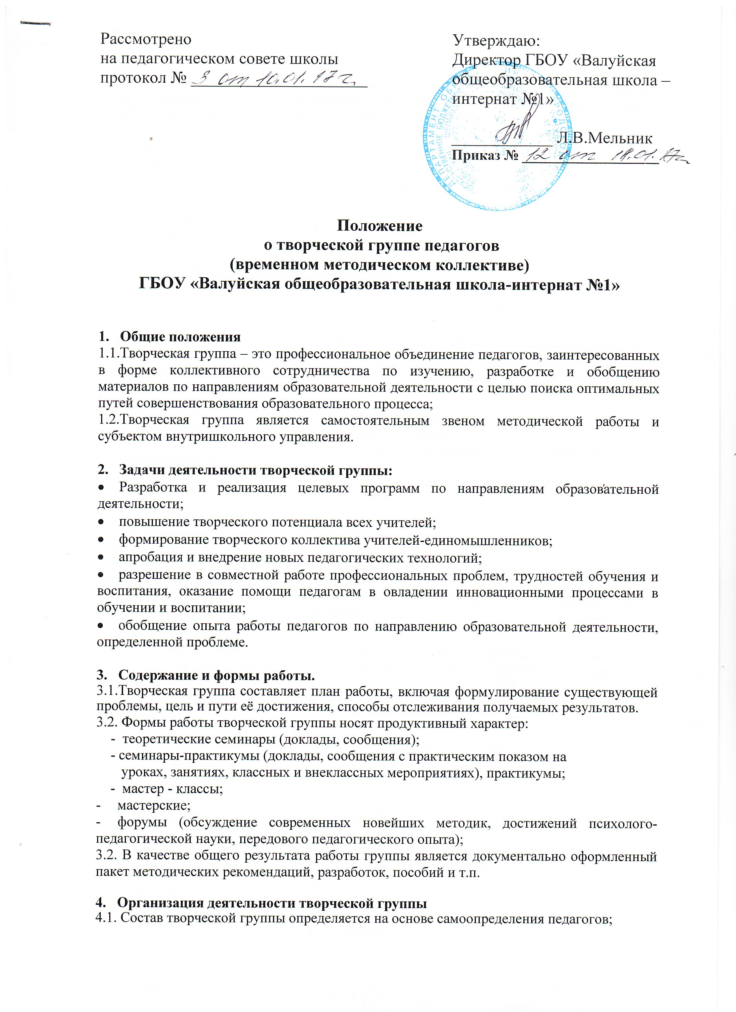
4.2. Руководство творческой группой осуществляет педагог или руководитель образовательного учреждения, имеющий высокую квалификацию и владеющий навыками организации продуктивных форм деятельности коллектива.
Руководитель творческой группы:
- организует разработку плана работы творческой группы;
- определяет формы сбора и обобщения информации;
- предлагает варианты активного участия каждого в работе группы;
- обобщает и систематизирует материалы;
- анализирует предложения и выносит их на обсуждение группы, предлагает стратегию разработки темы, проекта и т.д.

Педагоги – члены творческой группы:
- активно участвуют в заседаниях группы, привнося свой вклад в каждое занятие;
- представляют собственные практические разработки, обобщенный опыт своей работы в соответствии с темой работы группы;
- выполняют творческие задания руководителя группы и коллектива педагогов;
- высказывают свое мнение по предложенным материалам, докладывают о результатах апробирования той или иной методики, способа, приема преподавания и т. п.
4.3. Заседания группы проводятся не реже одного раза в четверть.
5. Компетенция и ответственность творческой группы
1. Вычленение приоритетной проблемы для работы.
2. Организация методической работы по определённому направлению, обобщение и обнародование всех результатов.
3. Апробация новых технологий, методик, новых программ, учебников, учебных пособий и т.п., обеспечивающих развитие школы.
Права
1. Постановка вопроса о включении плана работы творческой группы в план работы школы, в программу её развития.
2. Требования от администрации помощи в научном, финансовом, материальном и др. обеспечении работы творческой группы.
3. Апробация новых технологий, методик, новых программ, учебников, учебных пособий и т.п., обеспечивающих развитие школы.
Ответственность
1. За качественную подготовку программных документов работы творческой группы.
2. За систематическое отслеживание результативности реализации плана работы творческой группы.
3. За своевременное информирование администрации о результатах реализации плана работы творческой группы.

